Accademia delle Scienze
dell'Istituto di Bologna
Classe di Scienze Morali

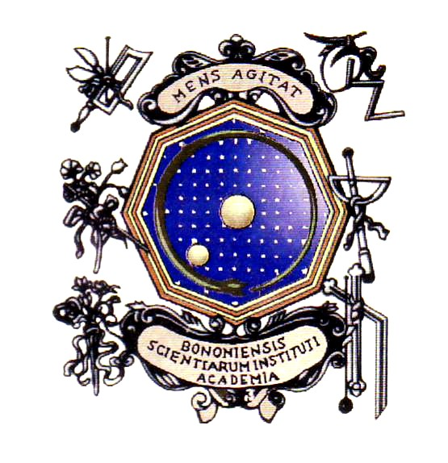

Bologna, 25 settembre 2013
ore 16,30

Sala Ulisse
Via Zamboni, 31

Alfredo Cottignoli, Giorgio Gruppioni, Fabio Frassetto e l’enigma del volto di Dante. Un antropologo fra arte e scienza, Ravenna, Longo, 2012, pp. 112.

Il volume, nato dalla collaborazione fra un italianista ed un antropologo (entrambi professori ordinari presso i Beni culturali ravennati), a riprova della necessità di una nuova alleanza umanistica fra letteratura e scienza, è per intero dedicato alla straordinaria figura di Fabio Frassetto (1876-1953), già Accademico benedettino dell’Accademia delle Scienze di Bologna e insigne maestro dell’Antropologia bolognese, il cui nome è indissolubilmente legato a quello di Dante, per la celebre ricognizione ravennate delle sue ossa effettuata, col Sergi, nel 1921, in occasione del VI centenario della morte del poeta, poi eloquentemente documentata in un capolavoro come il Dantis ossa del 1933. La ragione e la novità del volume stanno nella fortunata scoperta, tra le carte bolognesi del Frassetto, di una sua ignota sceneggiatura cinematografica su Il volto di Dante, che avrebbe dovuto tradursi in un film-documentario di carattere storico-scientifico, di cui ci sono pervenuti ben due copioni ed una messe di abbozzi, che lo scienziato continuò invano a rielaborare nel corso degli anni 1938-40, col proposito di illustrare l’intero suo lavoro dantesco, e specie quella ricostruzione scientifica del volto di Dante (fondata sul modello cranico del poeta) cui egli era approdato nel 1938, dando prova del suo animo d’artista, con l’aiuto dello scultore Alfonso Borghesani. Dalla ricostruzione critica e filologica di tali carte inedite esce, insomma, una ulteriore conferma dell’appassionato dantismo del Frassetto, che, nell’ultimo trentennio della sua vita, con le sue pionieristiche ricerche, sempre in bilico fra arte e scienza, tentò di sciogliere un enigma secolare, come quello del vero volto di Dante.

PROGRAMMA

Presentazione del volume

Fabio Frassetto e l'enigma
del volto di Dante.
Un antropologo fra arte e scienza
(Ravenna, Longo, 2012).

Interverranno gli autori,
Alfredo Cottignoli e Giorgio Gruppioni,
del Dipartimento di Beni Culturali, sede di Ravenna.
Presiederà il Prof. Emilio Pasquini,
Presidente
dell'Accademia delle Scienze di Bologna.

La S.V. è cordialmente invitata

